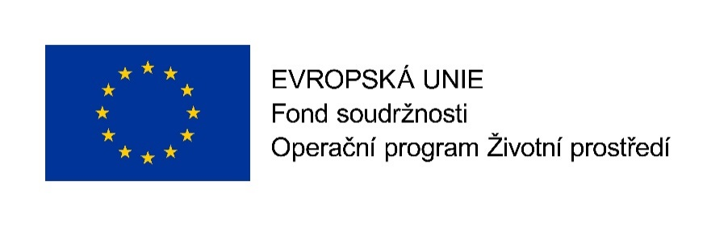
V letech 2021 až 2022 byla na objektu kulturního domu ve Strání provedena realizace energeticky úsporných opatření – zateplení objektu, výměna otvorových výplní, výměna zdroje tepla, instalace stínící techniky, instalace akustických podhledů a výměna osvětlení.
Název projektu:
Rekonstrukce kulturního domu ve Strání 5.1a
Registrační číslo projektu:
CZ.05.5.18/0.0/0.0/20_146/0014069
Tento projekt byl spolufinancován Evropskou unií – Fondem soudržnosti v rámci Operačního programu Životní prostředí.
Popis projektu:
Realizací projektu došlo k zateplení obvodových stěn, střešní konstrukce a podlahy, k výměně oken a dveří za nová dřevěná, k instalaci elektrické stínící techniky s ručním ovládáním, k instalaci akustických podhledů, k výměně osvětlení za nová světla s LED technologií a k výměně kotlů za 2 nové plynové kondenzační kotle.

Celkové náklady na realizaci opatření: 47 536 681,69 Kč vč. DPH
Celkové způsobilé výdaje: 12 835 499,99 Kč vč. DPH
Výše dotace: 5 134 199,99 Kč (40 % ze způsobilých výdajů)

Cíl a výsledek projektu:
Cílem projektu bylo zlepšení tepelně technických vlastností objektu, snížení energetických ztrát, snížení spotřeby energií a snížení emisí.

Výsledkem realizace projektu je plánované snížení spotřeby energie na vytápění o 340,99 GJ/rok, tj. o 49,06 % a snížení emisí CO₂ o 21,824 t/rok, tj. o 41,04 % oproti původnímu stavu, snížení provozních nákladů, zlepšení vnitřního prostředí budovy a zlepšení vzhledu budovy.


S přípravou a realizací projektu pomáhala pracovníkům obce Energetická agentura Zlínského kraje, o.p.s., která zajišťuje administraci projektové žádosti včetně metodického vedení provádění energetického managementu budovy, a to až do ukončení doby udržitelnosti projektu, což je 5 let od schválení závěrečného vyhodnocení akce poskytovatelem dotace.
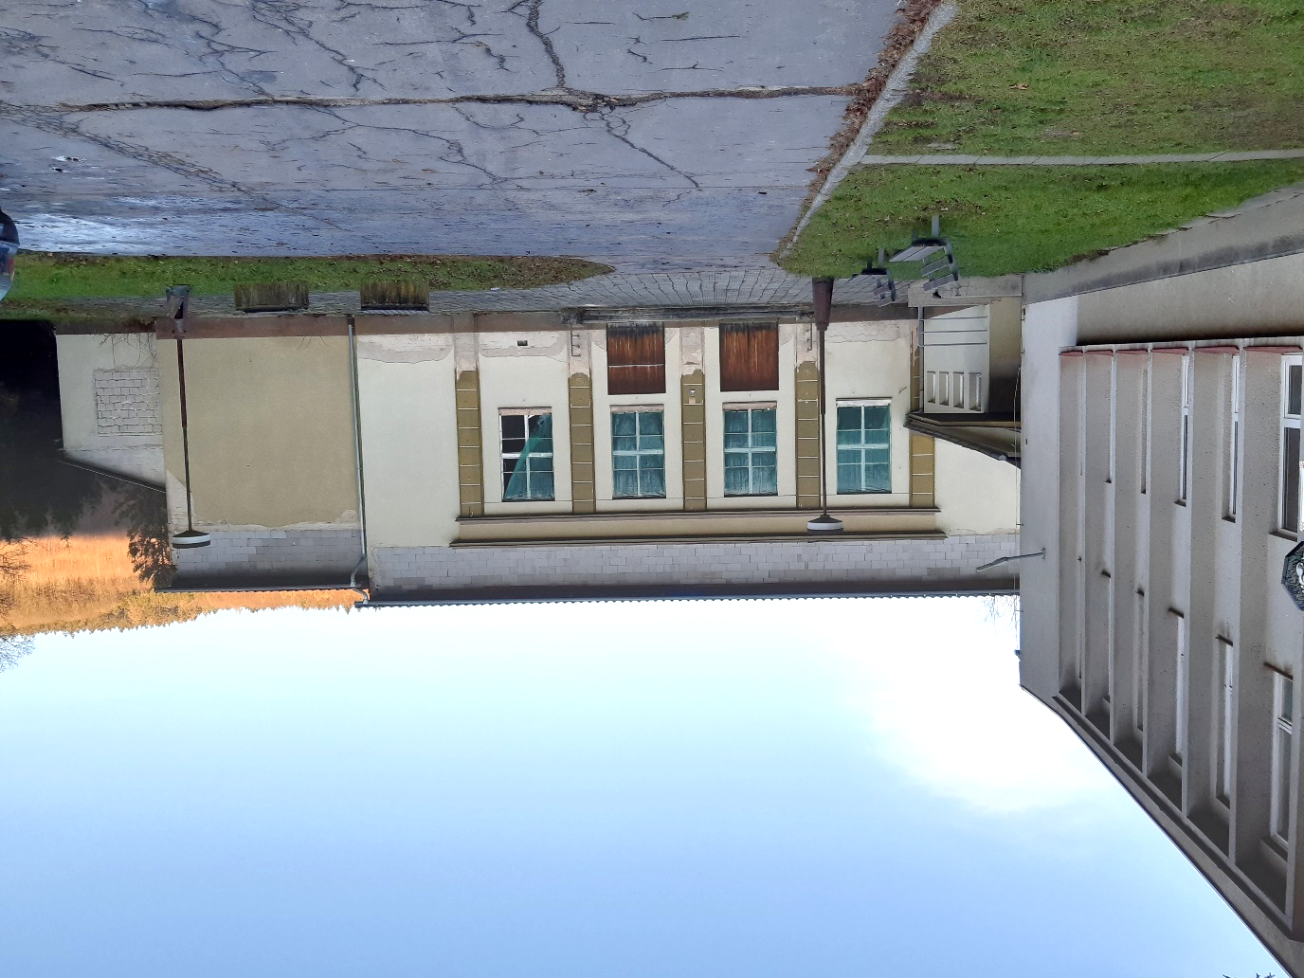
Před realizací

Po realizaci

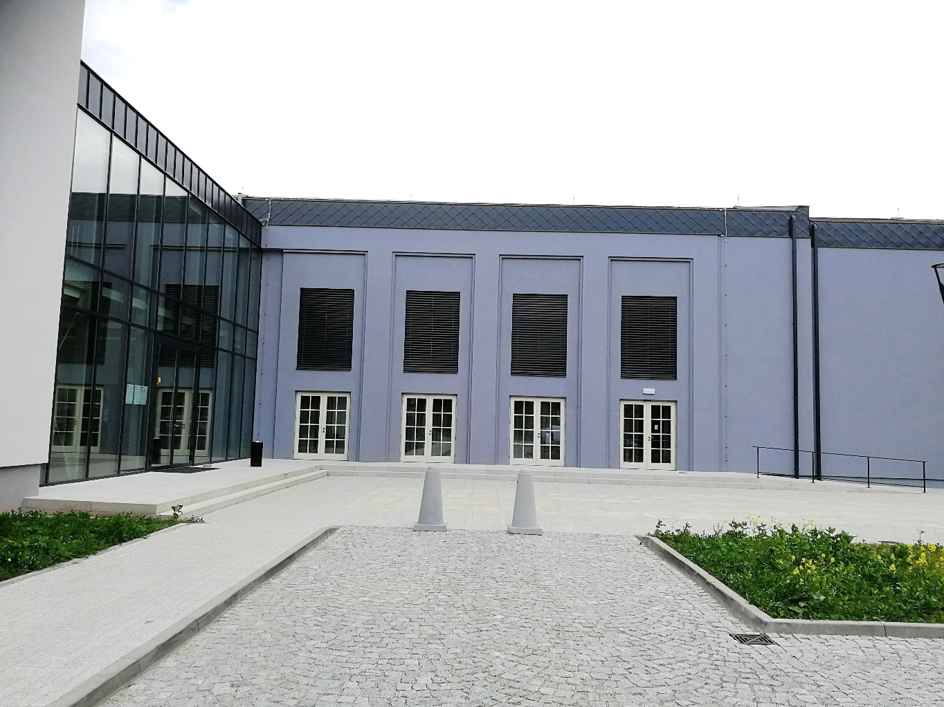
Kotelna po realizaci

